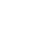广东省深圳实验学校初中部2025-2026学年七年级上学期 数学11月月考试卷
学校:___________姓名：___________班级：___________考号：___________

一、单选题
1．的相反数是( )
A． B． C． D．3
2．察尔汗盐湖被誉为柴达木盆地身价最贵的聚宝盆，它总面积5856平方公里，是中国最大、世界第二大的盐湖，里面蕴藏着大量的盐类矿物质，如钾盐、钠盐、锂盐，据盐业专家介绍，它的潜在开发价值起码在12万亿元左右，其中光是食盐的储量就超过500亿吨，按每人每年消耗5公斤盐计算，500亿吨盐可供全球70亿人食用约1400年．将“12万亿”用科学记数法表示应为（ ）
A． B． C． D．
3．如图是一个正方体的展开图，下面的四个正方体中，只有一个是和这个展开图对应的，这个正方体是（ ）
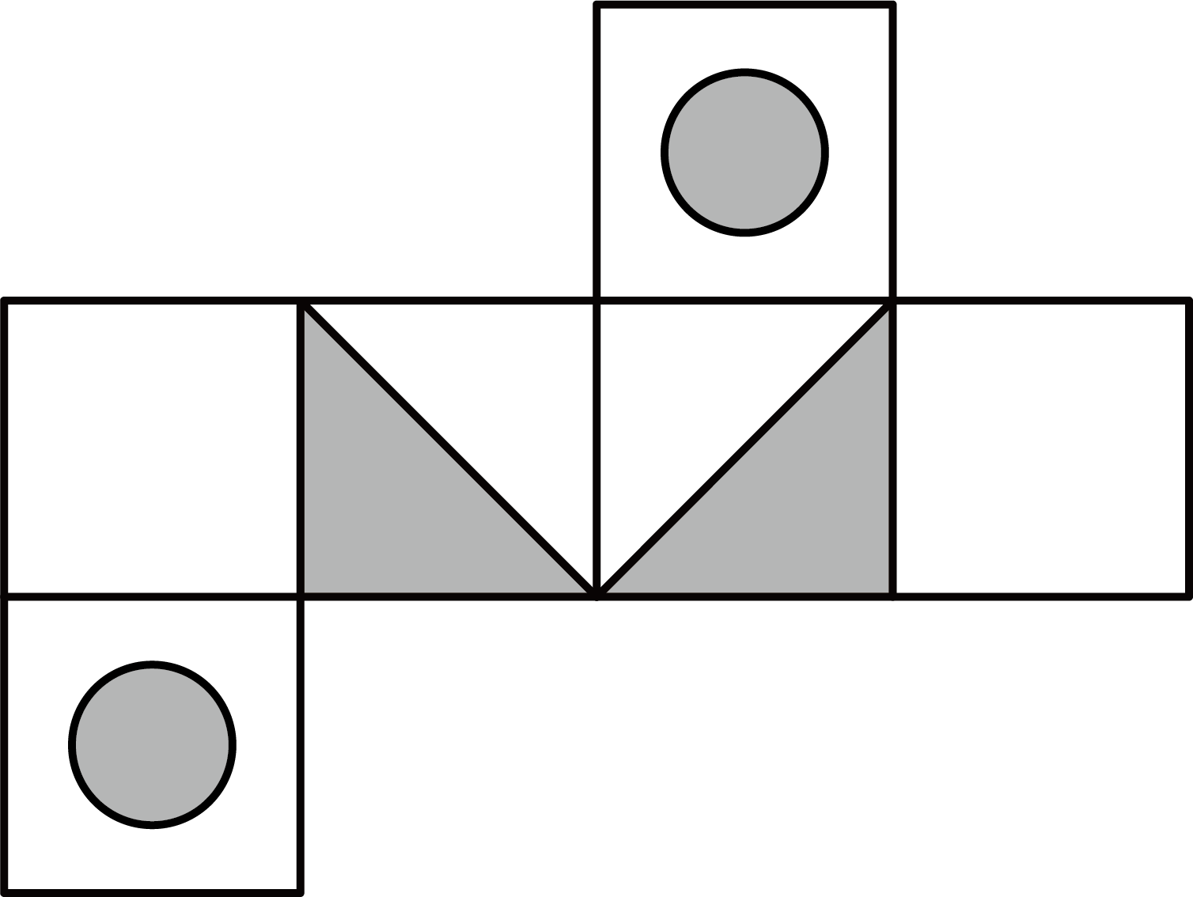
A．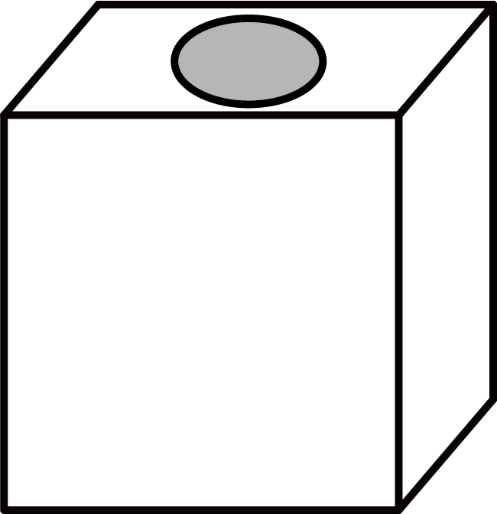 B．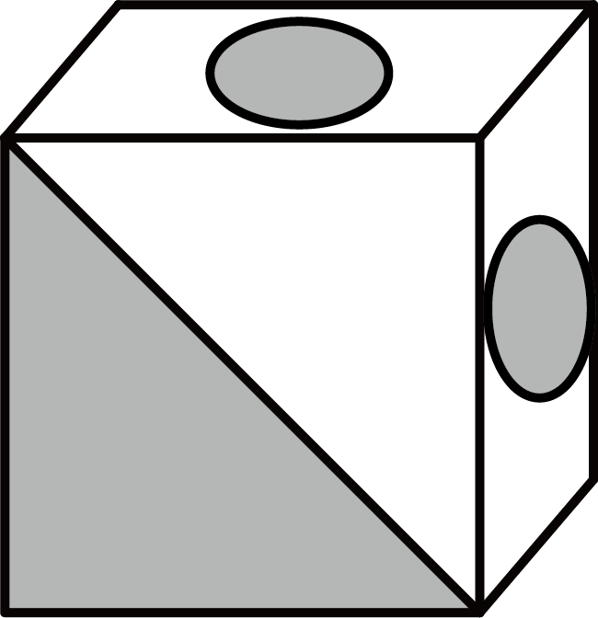 C．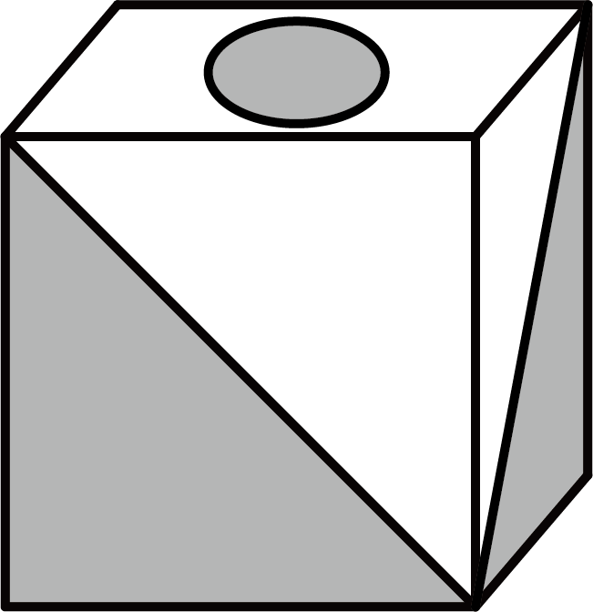 D．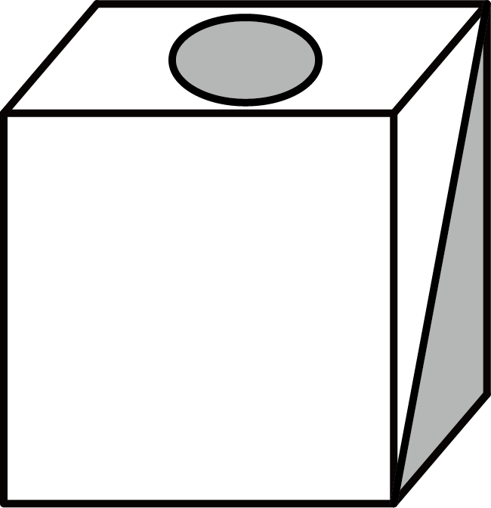
4．如图是2025年10月份的日历表，用形如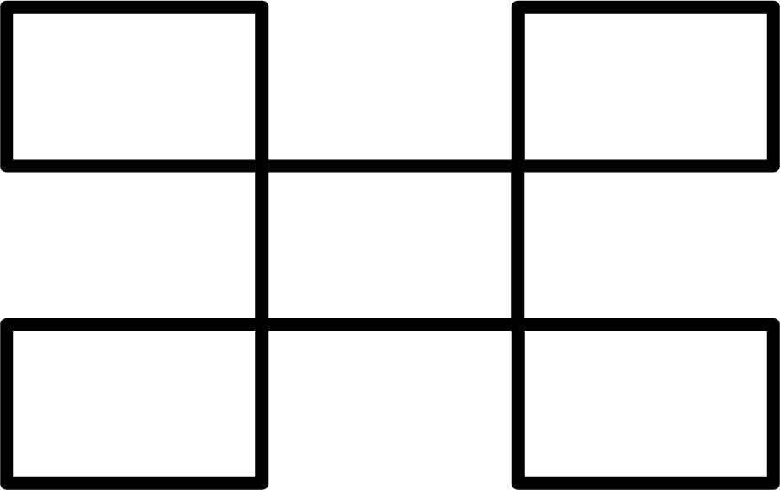的框架框住日历表中的五个数（例如图中框住的五个数分别为5、7、13、19、21），对于框架框住的五个数字之和、计算结果不可能是（ ）
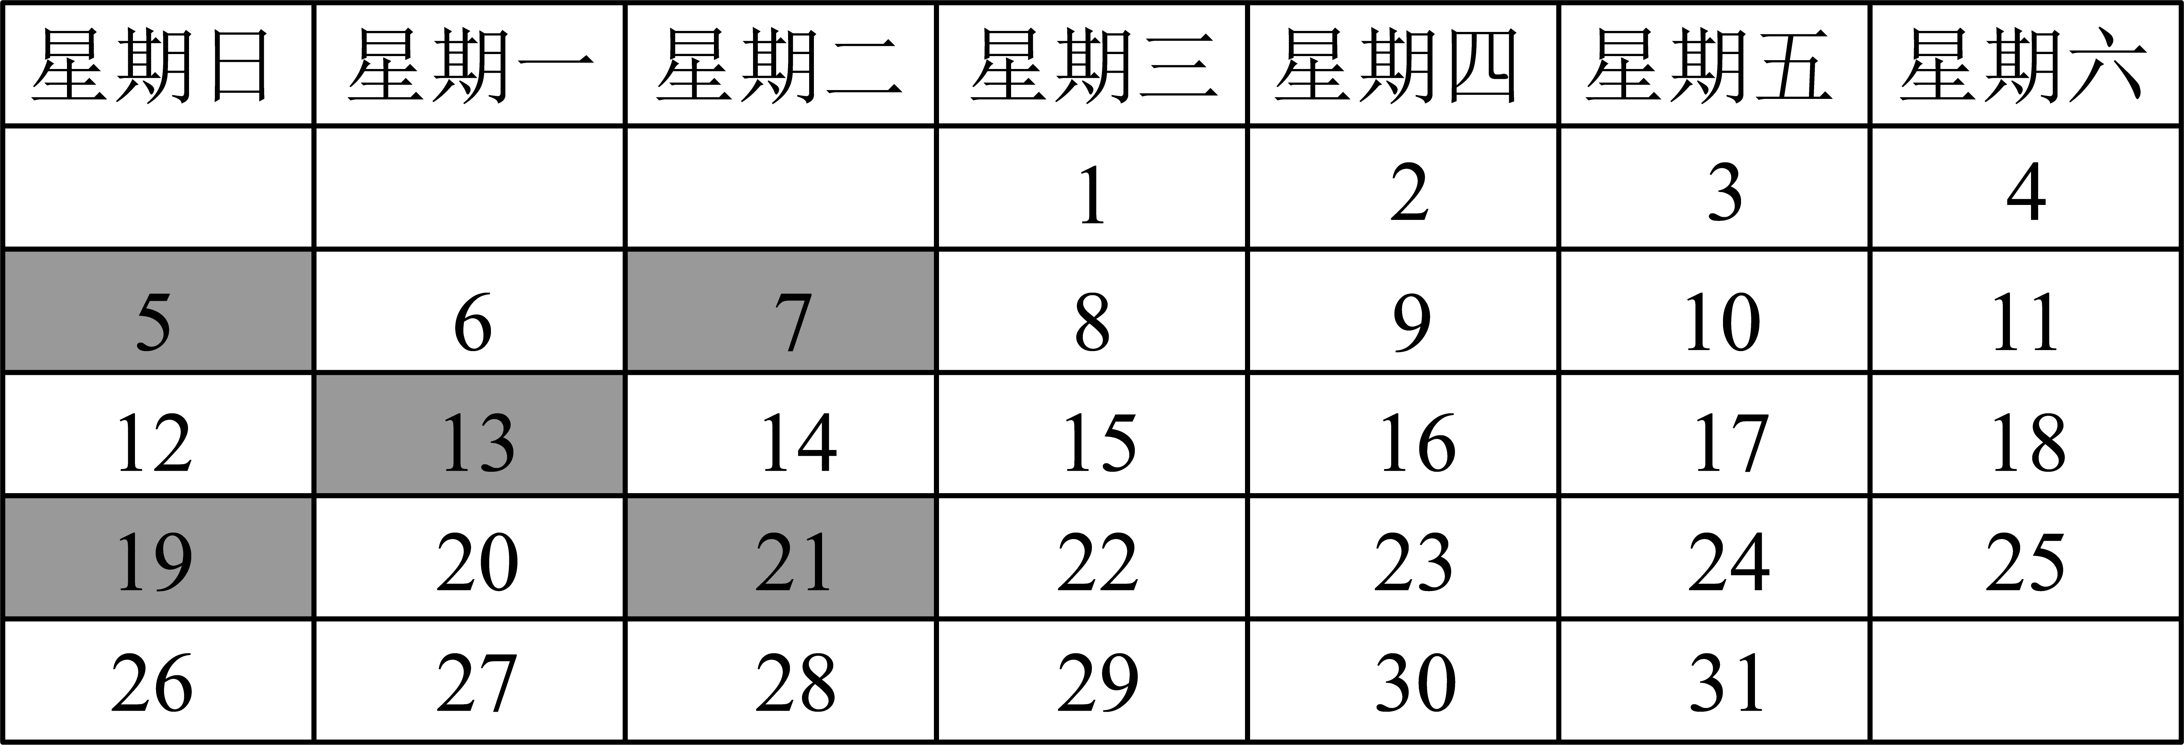
A．75 B．100 C．115 D．120
5．如图，一艘轮船在大海中航行，在点处发现灯塔在北偏西方向，灯塔在南偏东的方向，则下列结论错误的是（ ）
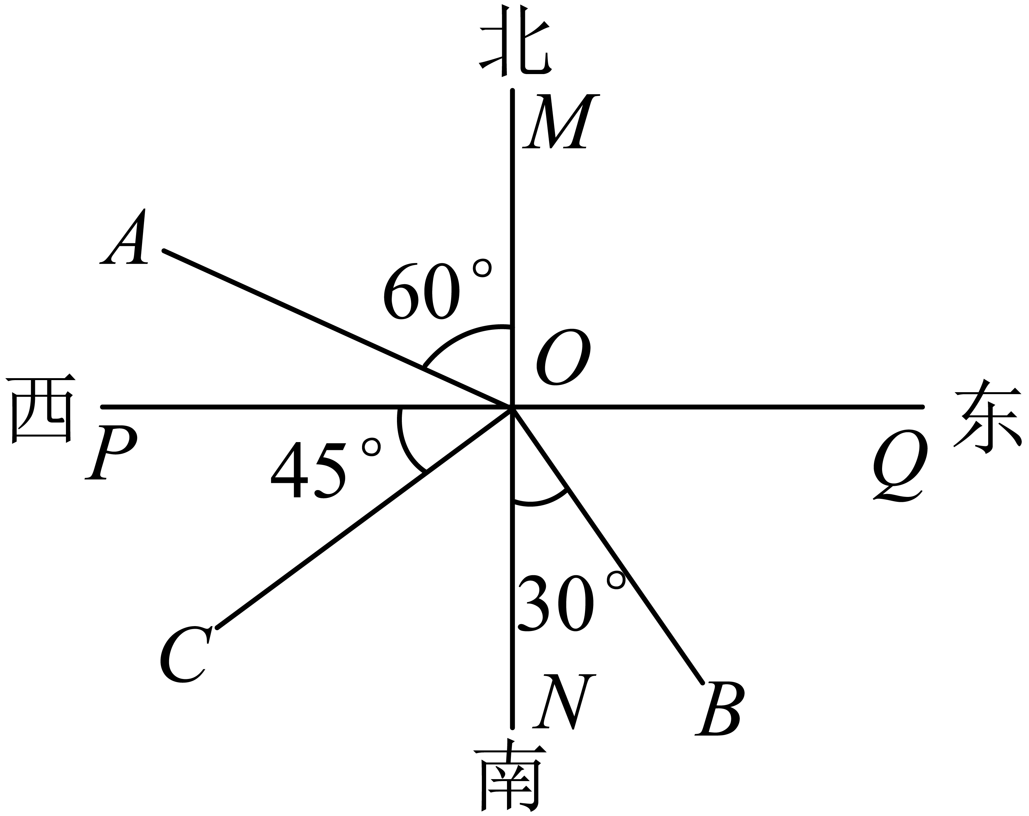
A．与互为补角
B．平分
C．图中以为边的角有5个
D．
6．下列调查，适合用普查方式的是（ ）
A．了解一批电视机显像管的使用寿命 B．了解某河段被污染的程度
C．了解你们班同学的视力情况 D．了解人体血液的成分
7．代数式的值为9，则的值为（ ）
A． B． C． D．
8．旅游商店出售两件纪念品，每件120元，其中一件赚，而另一件亏，那么这家商店出售这样两件纪念品是赚了还是赔了，或是不赚也不赔呢？（ ）
A．赚了 B．赔了 C．不赚也不赔 D．无法计算

二、填空题
9．某校学生列队以8千米/时的速度前进，队尾一名学生以12千米/时的速度跑步到队伍最前列传达通知，然后立即返回队尾，整个过程共用时9分钟．求队伍的长度．可设队伍长为x千米，依题意可列出方程____________．
10．我们常用的十进制，如：，表示十进制的数要用10个数码：0，1，2，3，4，5，6，7，8，9．在计算机中用的是二进制，只有两个数码：0，1，如：二进制中．相当于十进制中的7，又如：．相当于十进制中的27．那么十进制中的25相当于二进制中的___________．
11．现有一个长方形，长和宽分别为和，绕它的一条边所在的直线旋转一周，得到的几何体体积为_______．
12．钟表两点整时，时针与分针的夹角的度数为_____．（填小于的角）
13．如图所示，在数轴上点A，B，C表示的数分别为2，，0，若点A以每秒1个单位长度的速度向数轴负方向运动，同时点B，C分别以每秒1个单位长度和每秒2个单位长度的速度也向数轴负方向运动，设运动时间为t秒，当A，B，C三点中，一个点到另外两个点距离相等时， _______秒．
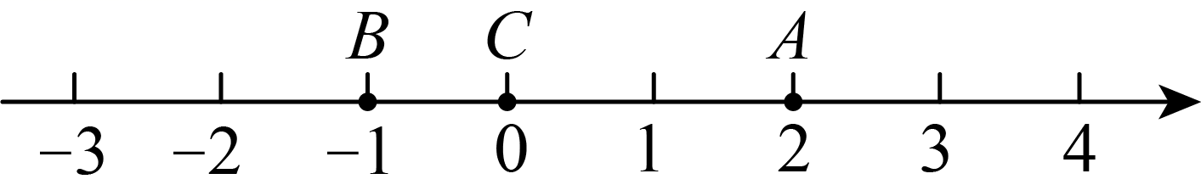

三、解答题
14．计算题
(1)；
(2)；
(3)；
(4)．
15．先化简，再求值：，其中．
16．我们规定：若关于的一元一次方程的解为，则称该方程是“差解方程”．例如：的解为，而，则方程是“差解方程”．请根据上述规定解答下列问题：
(1)已知关于的一元一次方程是“差解方程”，则______；
(2)已知关于的一元一次方程是“差解方程”，则______；
(3)已知关于的一元一次方程和都是“差解方程”．求代数式的值．
17．已知，为内部的一条射线，．
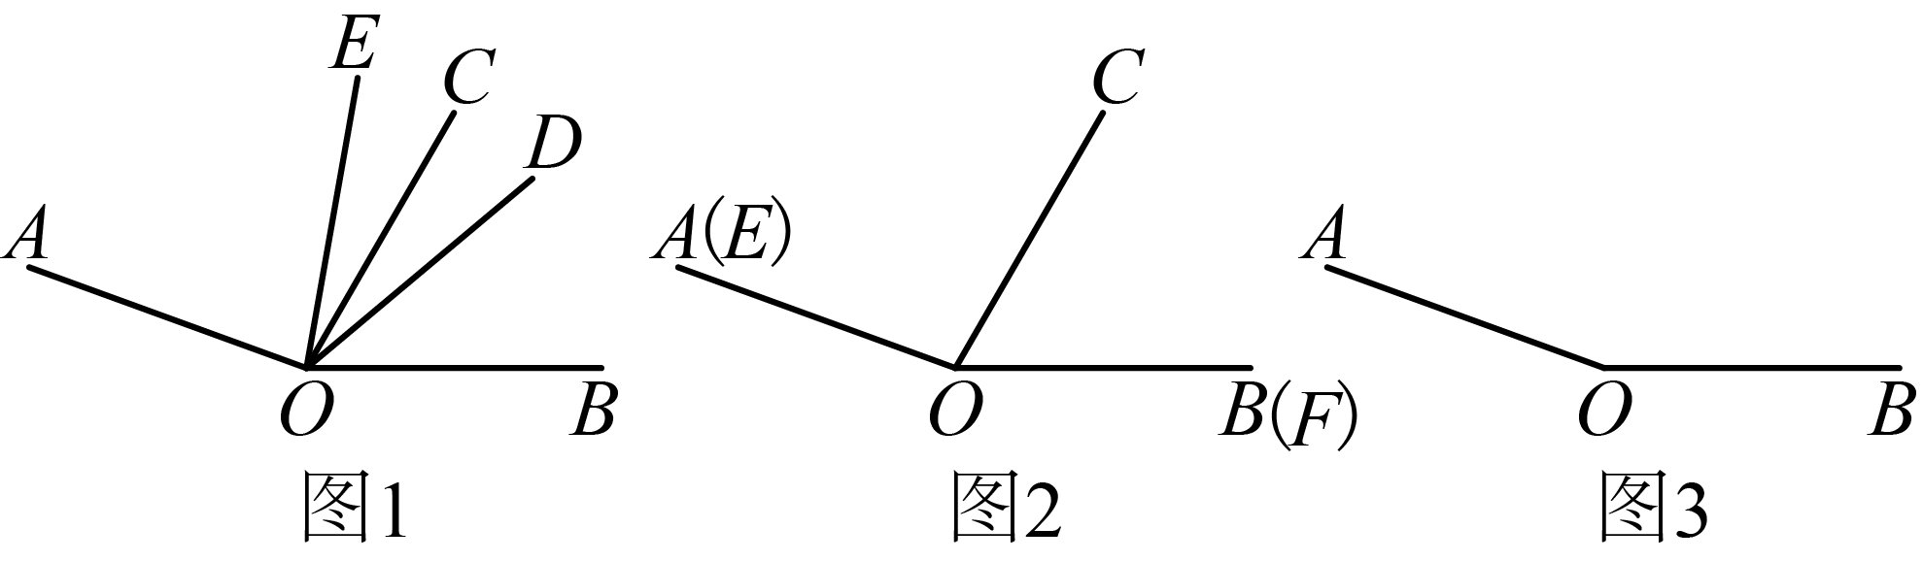
(1)如图1，若平分，为内部的一条射线，，求的度数；
(2)如图2，若射线绕着O点从开始以20度秒的速度顺时针旋转至结束，绕着O点从开始以10度秒的速度逆时针旋转至结束，运动时间为秒，当时，求的值；
(3)若射线绕着O点从开始以20度秒的速度逆时针旋转至结束，在旋转过程中，平分，试问在某时间段内是否为定值，若不是，请说明理由；若是，直接写出这个定值并写出所在的时间段．（本题中的角均为大于且小于的角）
18．如图，M是线段上一点，，C，D两点分别从M，B两点同时出发以，的速度沿线段向左运动．（假设C在线段上且不与点A重合，D在线段上且不与点M重合）
(1)【知识技能】当点C，D运动了时，这时图中有______条线段；
(2)【数学思考】当点C，D运动了时，求的值；
(3)【思维延伸】当点C，D运动时，总有，求的长．
19．综合探究
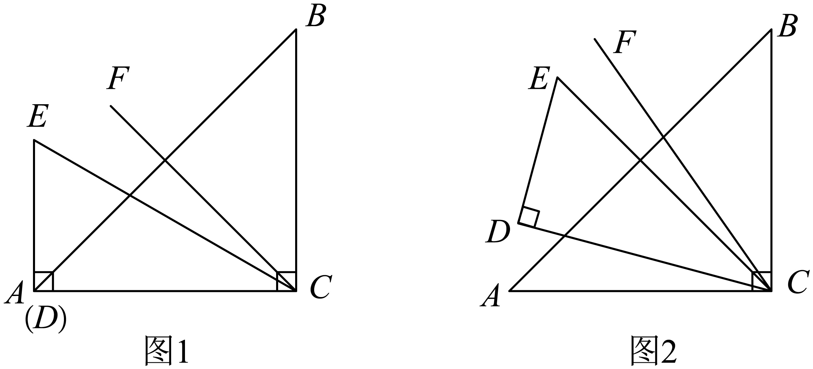
将两块三角板如图1所示放置，，，，，．将绕着点C顺时针旋转时平分．
(1)如图1，当边与边重合时，求的度数；
(2)如图2，在旋转过程中，当时，求线段扫过的面积（结果保留）；
(3)当边与重合时停止旋转，探究与满足的数量关系，并说明理由．

《广东省深圳实验学校初中部2025-2026学年七年级上学期 数学11月月考试卷》参考答案
题号 | 1 | 2 | 3 | 4 | 5 | 6 | 7 | 8
答案 | D | B | A | D | C | C | A | B

1．D
【分析】本题考查相反数，根据只有符号不同两个数互为相反数，进行判断即可．
【详解】解∶的相反数是3；
故选D．
2．B
【分析】本题考查用科学记数法表示较大的数，一般形式为，其中，n可以用整数位数减去1来确定．用科学记数法表示数，一定要注意a的形式，以及指数n的确定方法．确定n的值时，要看把原数变成a时，小数点移动了多少位，n的绝对值与小数点移动的位数相同．当原数绝对值大于等于10时，n是正数；当原数的绝对值小于1时，n是负数．根据科学记数法的表示方法，进行解答即可．
【详解】解：12万亿用科学记数法表示为．
故选：B．
3．A
【分析】本题考查正方体展开图，根据正方体展开图的11种特征，属于“1﹣4﹣1”型，折叠成正方体后，两个含有圆的面相对所以排除B；C上面应是深色圆形，所以排除C；D前面应是涂色的三角形而不是空白，所以也要排除；所以只有选项A合适．
【详解】解： 折叠成正方体后，两个含有圆的面相对所以排除B；C上面应是深色圆形，所以排除C；D前面应是涂色的三角形而不是空白，所以也要排除，四个正方体中只有一个是和这个展开图对应的，这个正方体是：

故选：A．
4．D
【分析】本题考查了一元一次方程的应用，解决本题关键是设出未知数并表示出其余四个数字并列式求解．
设日历表中的第一个数为x，则其余四个数字为，，，，建立等式求解即可．
【详解】解：设日历表中的第一个数为x，则其余四个数字为，，，，
∴，
A选项，，解得，
此时五个数为，满足题意；
B选项，，解得，
此时五个数为，满足题意；
C选项，，解得，
此时五个数为，满足题意；
D选项，，解得，
此时五个数为，32不满足题意．
故选：D ．
5．C
【分析】本题考查的是角的和差运算，方向角的含义，根据方向角的含义，结合角的和差运算逐一分析判断即可．
【详解】解：∵，，
∴，
∴与互为补角，故A不符合题意；
∵，，
∴，
∴平分，故B不符合题意；
∵以为边的角为：，，，，，，共6个，
∴C符合题意；
∵，，，
∴．故D不符合题意．
故选：C
6．C
【分析】根据普查得到的调查结果比较准确，但所费人力、物力和时间较多，而抽样调查得到的调查结果比较近似解答．
【详解】解： A．了解一批电视机显像管的使用寿命，适合使用抽样调查，故该选项不符合题意；
B．了解某河段被污染的程度，适合使用抽样调查，故该选项不符合题意；
C．了解你们班同学的视力情况，适合使用全面调查，即普查，故该选项符合题意；
D．了解人体血液的成分，适合使用抽样调查，故该选项不符合题意．
故选： C．
【点睛】本题考查了抽样调查和全面调查的区别，选择普查还是抽样调查要根据所要考查的对象的特征灵活选用，一般来说，对于具有破坏性的调查、无法进行普查、普查的意义或价值不大，应选择抽样调查，对于精确度要求高的调查，事关重大的调查往往选用普查．
7．A
【详解】解：∵3x²－4x+6=9，
两边同时除以3可得：
x²﹣=1，
所以x²－+6=7，
故选：A．
8．B
【分析】此题查一元一次方程在利润问题中的运用，设赚的衣服的成本价为x元，亏本衣服的成本价为y元，根据题意列方程，分别求得两件衣服的进价，再将其进价和与售价和进行比较，从而得到是否亏损．
【详解】设解：设赚的衣服的成本价为x元，亏本衣服的成本价为y元，
则(，(，
解得，，
∴元，
即亏损10元，
故选：B．
9．
【分析】本题考查根据实际问题列一元一次方程．设队伍长为千米，学生从队尾到队首时相对速度为千米/时，从队首返回队尾时相对速度为千米/时，总时间为 9 分钟即小时，根据时间关系列出方程．
【详解】解：队伍前进速度为8千米/时，学生跑步速度为 12 千米/时．
学生从队尾到队首时，相对于队伍的速度为千米/时，所需时间为小时；
学生从队首返回队尾时，相对于队伍的速度为千米/时，所需时间为小时．
总时间为 9 分钟，即小时，
因此可列方程．
故答案为：．
10．11001
【分析】本题考查有理数的混合运算，解答本题的关键是明确有理数混合运算的计算方法．本题的关键点是考生要在十进制的基础上理解二进制的表示方式，发现规律，应用规律，此题较为新颖，是近几年的常考题.根据题意，结合题意，将十进制数25表示为，继而得解．
【详解】解：，因此最高位为1，剩余；
，因此下一位为1，剩余；
，因此下一位为0；
，因此下一位为0；
，因此最后一位为1，
∴，
∴二进制表示为11001，
故答案为：11001．
11．
或
【分析】本题考查了圆柱的体积，理解圆柱的形成过程是解题的关键．
绕长方形的一条边旋转一周，形成的几何体是圆柱体，体积取决于旋转轴是长方形的长还是宽，分别计算两种情况的体积即可．
【详解】解：①当绕长方形的长旋转时，圆柱体的底面半径为，高为，
则圆柱体的体积为 = ，
②当绕长方形的宽旋转时，圆柱体的底面半径为，高为宽，
则圆柱体的体积为 = ．
故答案为：或．
12．
【分析】本题考查钟面角．钟表上每个小时对应，两点整时，时针指向2，分针指向12，得到两针之间相隔2小时，即可求出时针与分钟的夹角的度数．
【详解】解：钟表盘面共，被12小时等分，小时刻度线之间间隔，
两点整时，分针指向12，时针指向2，两针之间相隔2小时，
因此夹角为，
故答案为：．
13．1或4
【分析】本题考查了一元一次方程的应用、数轴上两点之间的距离及动点问题，需要分情况讨论，不要漏掉．
根据题意可知点A表示的数为，点B表示的数为，点C表示的数为，再分六种情况讨论，负值舍去即可得出答案．
【详解】解：点A，B，C表示的数分别为2，，0，点A以每秒1个单位长度的速度向数轴负方向运动，点B，C分别以每秒1个单位长度和每秒2个单位长度的速度向数轴负方向运动，
点A表示的数为，点B表示的数为，点C表示的数为，
分以下六种情况：
①当和重合时，到、的距离相等，
此时，方程无解，此种情况不存在；
②当和重合时，到、的距离相等，
此时，解得：（因时间不能为负数，舍去）；
③当和重合时，到、的距离相等，
此时，解得：；
④当为、中点时，,
此时，,
,
（因时间不能为负数，舍去）；
⑤当为、中点时，,
此时，,
,
；
⑥当为、中点时，,
此时，,
距离为负值，此种情况不存在；
综上所述，或；
故答案为：1或4．
14．(1)458
(2)
(3)
(4)
【分析】此题考查了解一元一次方程，乘法分配律，角度制中的度分计算，解题关键是掌握度分是六十进制．
（1）根据乘法分配律进行计算即可；
（2）按照去分母、去括号、移项、合并同类项、系数化为一的步骤进行计算即可
（3）按照分子分母整数化、去括号、移项、合并同类项、系数化为一的步骤进行计算即可．
（4）两个度数相减时，度与度，分与分对应相减，应先算最后一位，后面的位上的数不够减时向前一位借数．
【详解】（1）解：
；
（2）解：，
去分母，得
去括号，得
移项，得
合并，得
系数化为1，得
．
（3）解：，
化简，得
去括号，得
，
移项，得
，
合并，得
，
系数化为1，得
．
（4）解：
．
15．；
【分析】本题主要考查了整式化简求值，解题的关键是熟练掌握去括号法则和合并同类项法则，注意括号前面为负号时，将负号和括号去掉后，括号里每一项的符号要发生改变．先根据整式加减运算法则进行化简，然后再把数据代入求值即可．
【详解】解：
，
把代入得：
原式．
16．(1)
(2)
(3)
【分析】本题考查了新定义问题．
（1）先求出方程的解，由“差解方程”的意义得到关于m的方程，解之即可求得m；
（2）先求出方程的解，由“差解方程”的意义得到关于a，b的等式，整体求出，再整体代入所求代数式中即可求值；
（3）先求出两个方程的解，由“差解方程”的意义分别得到关于m，n的等式，整体求出，再整体代入所求代数式中即可求值．
【详解】（1）解：解关于的一元一次方程，得，
由于是“差解方程”，
∴，
解得：，
故答案为：；
（2）解：解关于的一元一次方程，得：，
由于关于的一元一次方程即是“差解方程”，
∴，
解得：，
∴，
故答案为：18；
（3）解：解，得，
由题意得：，
解得：；
解，得，
由题意得：，
解得：，
∴
．
17．(1)
(2)或或
(3)是；当时，定值为；当时，定值为
【分析】（1）先根据角平分线的定义求出的度数，再根据角的倍差求出的度数，最后根据角的和差即可；
（2）分3种情况讨论：当在内部时；当与重合时；当与重合时；分别求解即可；
（3）因本题中的角均为大于且小于的角，因而需分与在一条直线上、与在一条直线上、与在一条直线上三个临界位置，从而求出此时的取值范围，并求出各范围内和的度数，即可得出答案．
【详解】（1）解：，平分，
，
，，
，，
；
（2）解：当在内部时，
，
，
；
当与重合时，
，
；
当与重合时，
，
；
综上所述，当时，或或；
（3）解：在某时间段内是定值，理由如下：
射线从开始转动至结束时，转动时间为：（秒），
由题意，分与在一条直线上（）、与在一条直线上（）、与在一条直线上（）三个临界位置，
①当时，如图1所示，
此时，，
则，为定值；
②当时，如图2所示，
此时，，
则，不为定值；
③当时，如图3所示，
此时，，
则，为定值；
④当时，如图4所示，
此时，，
则，不为定值；
综上可知，①当时，；②当时，．
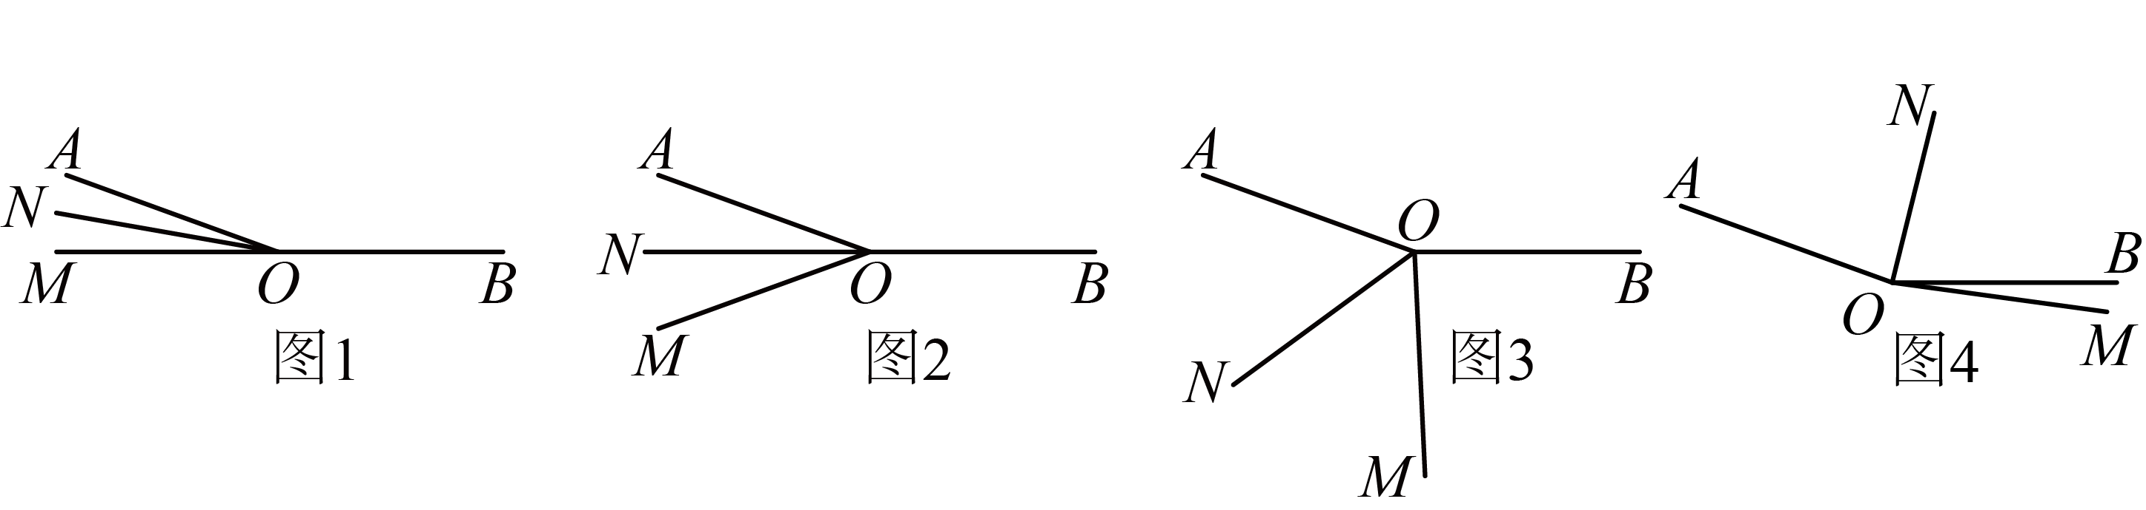
【点睛】本题考查了角平分线的有关计算，几何图形中的角度计算问题，一元一次方程的应用（几何问题），整式加减的应用等知识点，其中较难的是题（3），正确找出三个临界位置是解题的关键．
18．(1)10；
(2)；
(3)．
【分析】本题考查线段的和与差，以及动点问题，
（1）确定运动1秒后点C、D的位置，以A、C、M、D、B为端点，依次找出所有线段，统计线段数量即可．
（2）根据题意算出，，再由，即可解题．
（3）设运动时间为t，则，，根据，，结合，即可解题．
【详解】（1）运动时，点C从M向左移动，点D从B向左移动．
此时图中的线段有：、、、、、、、、、，共10条．
故答案为：10；
（2）解：当点C、D运动了时，，，
，
．
（3）解：设运动时间为t，
则，，
，，
又，
，
即，
，
，
；
∵，
19．(1)
(2)
(3)①当时，；②当时，，理由见解析
【分析】本题主要考查旋转的性质、角平分线的性质、扇形面积公式以及角度直接的转化，解题的关键是找到等量关系和分类讨论．
（1）由角平线的性质得，结合即可求得；
（2）设，则有和，根据角平分线的性质得，由，即可求得，利用扇形面积公式即可求得；
（3）①当时，根据角平分线的性质得，结合，即可求得；②当时，根据角平分线的性质得，同理即可求得．
【详解】（1）解：∵，平分，
∴，
∵，
∴．
（2）设，则，
∴，
∵平分，
∴，
∵
∴，
∴
∴，
∵，
∴线段扫过的面积即以C点为圆心，6为半径，圆心角为的扇形面积．
∴．
（3）①当时，
∵平分，
∴，
∵，
∴，
∴，
则；
②当时，
∵平分，
∴，
∵，
∴，
∴，
则．

